ГОСТ Р 52850-2007 Автомобильные транспортные средства. Компрессоры одноступенчатого сжатия. Технические требования и методы испытаний
ГОСТ Р 52850-2007
Группа Д28
НАЦИОНАЛЬНЫЙ СТАНДАРТ РОССИЙСКОЙ ФЕДЕРАЦИИ
Автомобильные транспортные средства
КОМПРЕССОРЫ ОДНОСТУПЕНЧАТОГО СЖАТИЯ
Технические требования и методы испытаний
Vehicles. Single-stage compressed air pumps. Technical requirements and test methods
ОКС 43.040.40
ОКП 45 0000
Дата введения 2009-01-01
Предисловие
Цели и принципы стандартизации в Российской Федерации установлены Федеральным законом от 27 декабря 2002 г. N 184-ФЗ "О техническом регулировании", а правила применения национальных стандартов Российской Федерации - ГОСТ Р 1.0-2004 "Стандартизация в Российской Федерации. Основные положения"
Сведения о стандарте
1 РАЗРАБОТАН Федеральным государственным унитарным предприятием "Центральный ордена Трудового Красного Знамени научно-исследовательский автомобильный и автомоторный институт" (ФГУП "НАМИ")
2 ВНЕСЕН Техническим комитетом по стандартизации ТК 56 "Дорожный транспорт"
3 УТВЕРЖДЕН И ВВЕДЕН В ДЕЙСТВИЕ Приказом Федерального агентства по техническому регулированию и метрологии от 27 декабря 2007 г. N 492-ст
4 ВВЕДЕН ВПЕРВЫЕ
Информация об изменениях к настоящему стандарту публикуется в ежегодно издаваемом информационном указателе "Национальные стандарты", а текст изменений и поправок - в ежемесячно издаваемых информационных указателях "Национальные стандарты". В случае пересмотра (замены) или отмены настоящего стандарта соответствующее уведомление будет опубликовано в ежемесячно издаваемом информационном указателе "Национальные стандарты". Соответствующая информация, уведомления и тексты размещаются также в информационной системе общего пользования - на официальном сайте Федерального агентства по техническому регулированию и метрологии в сети Интернет
1 Область применения
Настоящий стандарт распространяется на воздушные поршневые компрессоры одноступенчатого сжатия (далее - компрессоры), предназначенные для автомобильных транспортных средств (далее - АТС), и устанавливает технические требования и методы их испытаний.

2 Нормативные ссылки
В настоящем стандарте использованы ссылки на следующие стандарты:
ГОСТ Р 8.568-97 Государственная система обеспечения единства измерений. Аттестация испытательного оборудования. Основные положения
ГОСТ Р ИСО 2859-1-2007 Статистические методы. Процедуры выборочного контроля по альтернативному признаку. Часть 1. Планы выборочного контроля последовательных партий на основе приемлемого уровня качества
ГОСТ 9.014-78 Единая система защиты от коррозии и старения. Временная противокоррозионная защита изделий. Общие требования
ГОСТ 2991-85 Ящики дощатые неразборные для грузов массой до 500 кг. Общие технические условия
ГОСТ 6111-52 Резьба коническая дюймовая с углом профиля 60°
ГОСТ 14192-96 Маркировка грузов
ГОСТ 14861-91 Тара производственная. Типы
ГОСТ 15150-69 Машины, приборы и другие технические изделия. Исполнения для различных климатических районов. Категории, условия эксплуатации, хранения и транспортирования в части воздействия климатических факторов внешней среды
ГОСТ 15846-2002 Продукция, отправляемая в районы Крайнего Севера и приравненные к ним местности. Упаковка, маркировка, транспортирование и хранение
ГОСТ 18510-87 Бумага писчая. Технические условия
ГОСТ 23170-78 Упаковка для изделий машиностроения. Общие требования
ГОСТ 24634-81 Ящики деревянные для продукции, поставляемой для экспорта. Общие технические условия
ГОСТ 32071-97 Основные нормы взаимозаменяемости. Сегментные шпонки и шпоночные пазы
Примечание - При пользовании настоящим стандартом целесообразно проверить действие ссылочных стандартов в информационной системе общего пользования - на официальном сайте национального органа Российской Федерации по стандартизации в сети Интернет или по ежегодно издаваемому информационному указателю "Национальные стандарты", который опубликован по состоянию на 1 января текущего года, и по соответствующим ежемесячно издаваемым информационным указателям, опубликованным в текущем году. Если ссылочный стандарт заменен (изменен), то при пользовании настоящим стандартом следует руководствоваться заменяющим (измененным) стандартом. Если ссылочный стандарт отменен без замены, то положение, в котором дана ссылка на него, применяется в части, не затрагивающей эту ссылку.

3 Термины и определения
В настоящем стандарте применены следующие термины с соответствующими определениями:
3.1 наименьший рабочий объем: Рабочий объем, рассчитанный по номинальным размерам диаметра цилиндра и хода поршня с округлением результата до целого числа.
3.2 номинальное избыточное давление: Рабочее избыточное давление.
3.3 максимальное избыточное давление: Избыточное давление, при котором допускается кратковременная работа компрессора.
3.4 номинальная частота вращения: Рабочая частота вращения вала компрессора.
3.5 максимальная частота вращения: Частота вращения вала, при которой допускается кратковременная работа компрессора.

4 Основные типы, параметры и размеры
4.1 Компрессоры классифицируют следующим образом.
4.1.1 По способу охлаждения:
- с жидкостным охлаждением;
- с воздушным охлаждением.
4.1.2 По способу привода:
- с ременным приводом;
- с шестереночным приводом.
4.1.3 По числу цилиндров:
- одноцилиндровые;
- двухцилиндровые.
4.1.4 По типу смазки:
- со смазкой под давлением от системы смазки двигателя;
- с индивидуальной смазкой.
4.1.5 По температуре нагнетаемого воздуха:
- низкотемпературные;
- высокотемпературные.
4.2 Основные параметры компрессоров должны соответствовать приведенным в таблице 1.
Таблица 1 - Основные параметры компрессоров
Параметр | Значение
Номинальный рабочий объем, см | 65, 107, 214, 306, 612
Номинальный диаметр цилиндра, мм | 60, 76, 92
Номинальное избыточное давление, МПа | 0,8
Максимальное избыточное давление, МПа | От 1,0 до 1,6
Номинальная частота вращения вала, мин | От 1500 до 3000
Максимальная частота вращения вала, мин | От 2000 до 3500

4.3 Давление масла, поступающего к компрессору от системы смазки двигателя, должно быть от 0,05 до 0,7 МПа.
4.4 Габаритные и присоединительные размеры компрессоров должны соответствовать указанным в приложениях А-В.
В технически обоснованных случаях допускается применять другие размеры по согласованию с потребителем (заказчиком).

5 Технические требования
5.1 Компрессоры должны быть работоспособными после обкатки.
5.2 Конструкция компрессоров должна обеспечивать возможность применения жидкости, предусмотренной для охлаждения автомобильных двигателей.
Допускается конструкция компрессоров, позволяющая применять в качестве охлаждающей жидкости масло, используемое для двигателя.
5.3 Основные удельные характеристики компрессоров должны соответствовать указанным в таблице 2 при проведении испытаний в следующих условиях:
- избыточное давление - 0,7 МПа;
- температура всасываемого воздуха - 20 °С;
- атмосферное давление - 101,3 кПа;
- относительная влажность воздуха - 60%.
Скорость потока воздуха, охлаждающего компрессор с воздушным охлаждением, должна быть от 10 до 15 м/с.
Для охлаждения компрессора с жидкостным охлаждением применяют воду температурой (80±5) °С с расходом (4±0,5) л/мин.
5.4 Такие характеристики компрессоров, как производительность, потребляемую мощность и массу, рассчитывают согласно приложению Е с использованием данных, приведенных в таблице 2, и указывают в конструкторской документации (далее - КД) на компрессор конкретного типа.
Таблица 2 - Основные удельные характеристики компрессоров
Тип компрессора | Рабочий  объем,  см | Коэффициент подачи,  не менее |  | Удельная  потребляемая  мощность, кВт·м/мин,  не более |  | Удельная  материа-  лоемкость,  кг· м/мин, не более | Температура  нагнетаемого  воздуха, °С
 |  | при частоте вращения вала, мин
 |  | 1500 | 2000 | 1500 | 2000 | 1500 |  | 1500 | 2000
Компрессоры низкотемпературные с воздушным охлаждением | До 200 включ. | 0,47 | 0,37 | 10,6 | 12,5 | 80,3 |  | До 150 | До 170
 | Св. 200 | 0,48 | 0,45 | 10,5 | 11,0 | 76,0
Компрессоры низкотемпературные с жидкостным охлаждением | До 200 включ. |  |  | 10,4 | 10,6 | 102,0
 | Св. 200 |  |  | 10,5 | 10,8 | 94,0
Компрессоры высокотемпературные с воздушным охлаждением | До 200 включ. | 0,54 | 0,54 |  | 10,5 | 75,0 |  | До 170 | До 190
 | Св. 200 | 0,60 | 0,59 |  |  | 44,0 |  | До 225 | До 250
Компрессоры высокотемпературные с жидкостным охлаждением | До 200 включ. | 0,58 | 0,57 |  |  | 80,0 |  | До 160 | До 180
 | Св. 200 | 0,61 | 0,60 | 9,6 | 9,6 | 44,0 |  | До 190 | До 220

5.5 Выброс масла со сжатым воздухом должен быть не более 0,25 г/1 м или пятно масла, появляющееся на экране, установленном перед нагнетательным отверстием (при испытании компрессора), должно быть не более предусмотренного в КД на компрессор конкретного типа.
5.6 Детали или неподвижные соединения компрессоров, работающие под давлением воздуха, охлаждающей жидкости или масла, должны быть герметичными. Степень герметичности должна быть указана в КД на компрессор конкретного типа.
5.7 Компрессоры должны соответствовать исполнениям УХЛ и Т или О категории размещения 2 по ГОСТ 15150 и быть работоспособными при температуре окружающей среды от минус 60 °С до плюс 90 °С и относительной влажности воздуха не более 98%.
5.8 Наружные поверхности компрессоров должны быть защищены с помощью лакокрасочных, металлических, неметаллических или других покрытий, обеспечивающих защиту от коррозии. Допускается применять детали из алюминиевых сплавов и других коррозионно-стойких материалов, а также привалочные и рабочие поверхности сопрягаемых деталей без покрытий.
По согласованию с потребителем допускается изготавливать компрессоры без покрытий или в загрунтованном виде.
5.9 Ресурс компрессора должен быть равен ресурсу двигателя, для которого он предназначен.
5.10 Наработка на отказ по результатам испытаний, проводимых по методике предприятия-изготовителя, должна быть не менее 500 моточасов.

6 Комплектность
6.1 В комплект поставки каждого компрессора должно входить руководство (инструкция) по эксплуатации, если данные по эксплуатации компрессора отсутствуют в эксплуатационной документации на АТС, для которого он предназначен.

7 Правила приемки и методы контроля
7.1 Для проверки компрессоров на соответствие требованиям настоящего стандарта они должны быть приняты службой технического контроля (далее - СТК) согласно технологическому процессу и подвергнуты периодическим и типовым испытаниям.
7.2 На приемку СТК компрессоры предъявляют партиями. Партией считают компрессоры одного типа, изготовленные за одну рабочую смену. Приемку проводят методом сплошного или выборочного контроля по ГОСТ Р ИСО 2859-1. Уровень контроля - II. Приемочный уровень дефектности на соответствие требованиям 5.1, 5.4, 5.6 и 6.1 - 0,40%, по другим параметрам, установленным в КД на компрессор конкретного типа, - 1,5%.
Положительные результаты приемки удостоверяют клеймом СТК, наносимым на компрессор.
7.3 Периодическим испытаниям на соответствие требованиям 5.1, 5.3, 5.4, 5.6, 5.8 и 6.1 подвергают не менее двух компрессоров в квартал, а на соответствие требованиям 5.9 и 5.10 - не менее трех компрессоров один раз в три года.
Результаты периодических испытаний оформляют в виде протокола. Протоколы испытаний предъявляют потребителю по его требованию.
7.4 Типовые испытания проводят по программе, утвержденной в установленном порядке.
Результаты типовых испытаний оформляют в виде протокола или отчета.
7.5 Потребитель проводит проверку компрессоров по плану выборочного двухступенчатого контроля по ГОСТ Р ИСО 2859-1. Уровень контроля - I. Объем партии, предъявляемой на испытания, должен быть указан изготовителем в сопроводительном документе. Приемочный уровень дефектности на соответствие требованиям 5.1, 5.4, 5.6 и 6.1 - 1%, по другим параметрам, предусмотренным в КД на компрессор конкретного типа, - 4%.
По требованию изготовителя в присутствии его представителя может быть проведена повторная проверка качества партии компрессоров, забракованной потребителем.

8 Маркировка, упаковка, транспортирование и хранение
8.1 На каждом компрессоре должна быть маркировка по [1].
8.2 Транспортная маркировка грузовых мест должна соответствовать ГОСТ 14192. На ящиках должны быть нанесены манипуляционные знаки "ВЕРХ, НЕ КАНТОВАТЬ" и "БОИТСЯ СЫРОСТИ".
8.3 Консервация компрессоров - по ГОСТ 9.014. Срок действия консервации компрессоров должен быть:
не менее 3 мес при хранении в условиях 2 по ГОСТ 15150 - для компрессоров, поставляемых в качестве комплектующих изделий;
не менее одного года при хранении в условиях 2 по ГОСТ 15150 - для компрессоров, поставляемых в качестве запасных частей;
не менее трех лет при хранении в условиях 3 по ГОСТ 15150 - при поставке на экспорт, если в заказе-наряде не оговорены иные требования.
8.4 После консервации все отверстия компрессора должны быть закрыты пробками или заглушками.
8.5 Каждую партию компрессоров упаковывают в следующую тару:
- при поставке - в металлическую межзаводскую оборотную тару по ГОСТ 14861;
- при поставке в качестве запасных частей - в ящики типа 11-1 по ГОСТ 2991. Масса брутто ящика должна быть не более 80 кг;
- при поставке на экспорт - в ящики по ГОСТ 24634;
- при поставке в районы Крайнего Севера и труднодоступные районы упаковка должна соответствовать требованиям ГОСТ 15846.
Примечание - По согласованию с потребителем компрессоры, предназначенные для использования в качестве комплектующих изделий и запасных частей, допускается поставлять в любой таре или без нее.
Компрессоры укладывают в контейнеры, вагоны (при повагонной отгрузке) и в кузова автомобилей не более чем в 4 ряда с прокладкой каждого ряда деревянными щитами или досками.
8.6 Ящики с компрессорами формируют в транспортные пакеты в соответствии с правилами перевозки грузов, действующими на каждом виде транспорта.
8.7 На каждом ящике несмываемой краской, в общем случае, должна быть нанесена следующая маркировка:
- наименование предприятия-изготовителя и его адрес;
- номер тары;
- обозначение компрессора;
- число компрессоров;
- штамп СТК.
Если компрессоры поставляют в оборотной производственной таре, допускается указанную маркировку не наносить, а вышеуказанные данные приводить в товарно-сопроводительной документации (упаковочном листе).
8.8 Требования к упаковыванию и товаропроизводительной документации компрессоров, поставляемых на экспорт, должны соответствовать требованиям заказа-наряда внешнеторговой организации.
8.9 Компрессоры транспортируют всеми видами транспорта в соответствии с правилами, действующими на каждом виде транспорта.
8.10 Условия транспортирования в части воздействия механических факторов Ж - по ГОСТ 23170, в части воздействия климатических факторов 5 для компрессоров, предназначенных для народного хозяйства, и 6 - по ГОСТ 15150 для компрессоров, поставляемых на экспорт.
8.11 Условия хранения - 3 (неотапливаемые хранилища) по ГОСТ 15150.

9 Указания по эксплуатации
9.1 Эксплуатация и техническое обслуживание компрессоров, а также требования техники безопасности должны соответствовать руководству по эксплуатации компрессора.
9.2 Воздух, поступающий в компрессор, должен быть очищен от пыли. Степень очистки от пыли должна быть не ниже степени очистки воздуха, поступающего в двигатель.

10 Гарантии изготовителя
10.1 Изготовитель гарантирует соответствие компрессоров требованиям настоящего стандарта при соблюдении условий эксплуатации, транспортирования и хранения.
Гарантийный срок эксплуатации и наработка на отказ должны соответствовать гарантийному сроку и наработке, установленным для АТС.
При применении компрессоров не на АТС гарантийный срок эксплуатации и наработку на отказ устанавливают по согласованию между изготовителем и потребителем.
10.2 Гарантийный срок эксплуатации исчисляют с момента ввода компрессора в эксплуатацию, но не позднее 6 мес с момента поступления на предприятие-потребитель.
10.3 Гарантийный срок хранения - 5 лет с момента изготовления.

11 Методы испытаний
11.1 Испытания проводят по методикам предприятия-изготовителя, разработанным с учетом требований настоящего стандарта.
11.2 Испытания проводят с помощью аттестованного в установленном порядке оборудования по ГОСТ Р 8.568.
11.3 Рекомендуемые схемы испытательного оборудования приведены в приложении И.
11.4 Испытания проводят на испытательном стенде, обеспечивающем следующие условия:
- частоту вращения вала компрессора от 1000 до 2500 мин;
- смазку компрессора маслом;
- охлаждение водой или воздухом;
- нагрузку через дроссель.
Марка масла, используемого для смазки, и способ его подачи, температура нагнетаемого воздуха, диаметр и длина дросселя, создающего нагрузку, должны соответствовать требованиям, установленным в КД на компрессор конкретного типа.
Кроме этого стенд должен быть оборудован:
- емкостью, вместимостью (1±0,1) дм (с учетом вместимости трубопровода) для проверки герметичности;
- емкостью, вместимостью (20±2) дм или (40±4) дм для выравнивания давления*;
________________
* Вместимость ресивера указывают в технических условиях на компрессор и выбирают в соответствии с производительностью компрессора.
- манометрами по ГОСТ 2405 класса, не ниже:
4 - для измерения давления масла;
2,5 - для измерения давления воздуха;
1,6 - для проверки на герметичность.
11.5 Производительность компрессора определяют по давлению сжатого воздуха в магистрали нагнетания. При работе компрессора при определенной в КД частоте вращения коленчатого вала давление в нагрузочной емкости должно достигнуть определенного значения в течение времени, указанного в КД на компрессор конкретного типа.
Допускается определение производительности компрессора проводить объемным методом с помощью газгольдера, газового счетчика или иных приборов с погрешностью определения результата не более 2,55%.
11.6 Потребляемая мощность , кВт, определяется путем измерения крутящего момента на балансирной машине и последующего вычисления по формуле
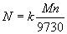, (1)
где - к.п.д. передачи, установленный предприятием-изготовителем, равный 0,8-1,0;
- крутящий момент, Н·м;
- частота вращения, мин.
11.7 Негерметичность нагнетательной полости определяют по падению давления в емкости вместимостью 1 дм и последующим сравнением этого значения с указанным в КД на компрессор конкретного типа. При этом нагрузочную емкость исключают из схемы испытания.
11.8 Проверку компрессора на выброс масла проводят путем измерения размеров и интенсивности масляного пятна, отпечатывающегося через определенный промежуток времени на экране из писчей бумаги 1А или 1Б по ГОСТ 18510, установленном на расстоянии (50±2) мм от торца нагнетательного отверстия, и сравнением его с эталоном, который должен быть приведен в КД на компрессор конкретного типа.

12 Оформление результатов испытаний
12.1 По результатам испытаний составляют протокол, в котором указывают идентификационные данные объекта испытаний и приводят результаты испытаний, а также заключение о соответствии объекта испытаний требованиям технических и нормативных документов.
Рекомендуемая форма протокола приведена в приложении К.

Приложение А (обязательное). Габаритные и присоединительные размеры одноцилиндровых компрессоров с клиноременным приводом
Приложение А
(обязательное)

Рисунок А.1 - Габаритные и присоединительные размеры одноцилиндровых компрессоров с клиноременным приводом
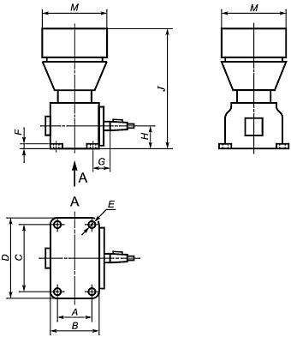
Конец вала - по приложению Д. Допускается конец вала без шпонки и шпоночной канавки.
Размеры - по таблице А.1.
Идентификация соединений трубопроводов - по таблице А.2.
Рисунок А.1 - Габаритные и присоединительные размеры одноцилиндровых компрессоров с клиноременным приводом
Таблица А.1
В миллиметрах
Тип компрес-  сора | Рабочий  объем,  см | ±0,2 | , не более | ±0,2 | , не более | ±0,22 | ±1,0 | ±1,0 | ±0,2 | , не более | , не более
1а | <200 | 75 | 105 | 110 | 140 | 8,5 | 20 | 23 | 60 | 270 | 150
1b | 200 |  |  |  |  |  |  |  |  | 320
2а | <200 | 50 | 70 | 116 | 134 |  | 75 | 51,5 | 53 | 252
2b | 200 | 75 | 140 | 110 | 150 |  | 20 | 35 | 60 | 320
Примечание - По согласованию между изготовителем и потребителем для компрессоров с индивидуальной смазкой допускается больший размер "".
Таблица А.2
Код идентификации  соединений трубопроводов | Назначение | Резьба | Максимальная длина ввинчиваемых элементов, мм
0 | Место подсоединения всасывающего трубопровода | М26х1,5 | 13
2 | Место подсоединения нагнетательного трубопровода
81 | Место подвода масла | М10х1,0 | 11
82 | Место слива масла | М22х1,5 или без резьбы
91 | Место подвода охлаждающей жидкости | М22х1,5 | 11
 | Место подвода охлаждающего масла | М14х1,5
92 | Место слива охлаждающей жидкости | М22х1,5 | 11
 | Место слива охлаждающего масла | М14х1,5

Приложение Б (обязательное). Фланцы с четырьмя отверстиями для крепления компрессоров с шестереночным приводом
Приложение Б
(обязательное)

Рисунок Б.1 - Фланцы с четырьмя отверстиями для крепления компрессоров с шестереночным приводом
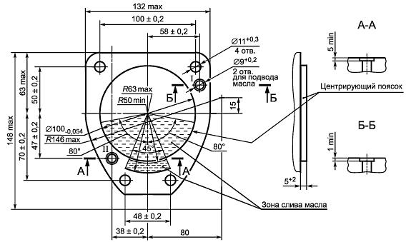
Расположение отверстия I или II для подвода масла - по согласованию между изготовителем и потребителем.
Предпочтительное место слива масла - в пределах центрирующего пояска.
Неуказанные размеры - по усмотрению изготовителя.
Рисунок Б.1 - Фланцы с четырьмя отверстиями для крепления компрессоров с шестереночным приводом

Приложение В (справочное). Габаритные и присоединительные размеры компрессоров, разработанных до 01.01.1987 г.
Приложение В
(справочное)

Рисунок В.1 - Компрессор двухцилиндровый объемом 214 куб. см с клиноременным приводом
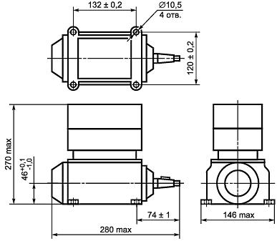
Конец вала - по приложению Г.
Отверстия подвода и отвода жидкости и отвода воздуха - КГ 3/8" по ГОСТ 6111-52.
Рисунок В.1 - Компрессор двухцилиндровый объемом 214 см с клиноременным приводом

Рисунок В.2 - Компрессор двухцилиндровый объемом 214 куб. см с шестереночным приводом
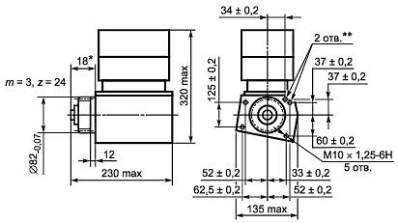
Отверстия для подвода и отвода жидкости и отвода воздуха - КГ 3/8" по ГОСТ 6111-52.
________________
* В рабочем состоянии.
** По согласованию между изготовителем и потребителем допускается отсутствие одного из отверстий.
Рисунок В.2 - Компрессор двухцилиндровый объемом 214 см с шестереночным приводом

Рисунок В.3 - Компрессор одноцилиндровый объемом 107 куб. см с клиноременным приводом
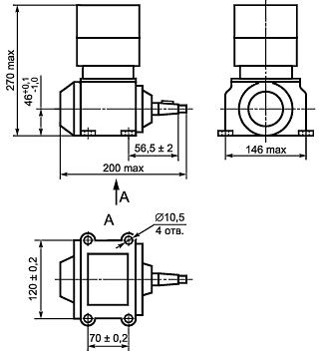
Конец вала - по приложению Г.
Рисунок В.3 - Компрессор одноцилиндровый объемом 107 см с клиноременным приводом

Рисунок В.4 - Компрессор одноцилиндровый объемом 107 куб. см с шестереночным приводом
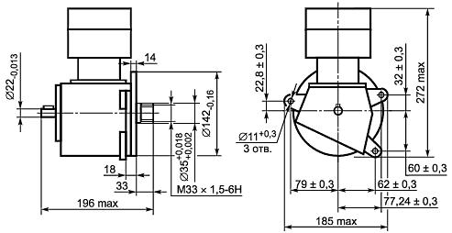
Шпонка сегментная 5х7,5 по ГОСТ 24071-97.
Размеры паза - по ГОСТ 24071-97.
Резьба для подвода и отвода воздуха М22х1,5.
Рисунок В.4 - Компрессор одноцилиндровый объемом 107 см с шестереночным приводом

Рисунок В.5 - Компрессор одноцилиндровый объемом 306 куб. см с шестереночным приводом
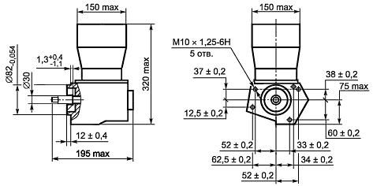
Конец вала - по приложению Д.
Отверстия для подвода и отвода жидкости и воздуха - по приложению А.
Рисунок В.5 - Компрессор одноцилиндровый объемом 306 см с шестереночным приводом

Приложение Г (обязательное). Конец вала компрессора конусностью 1:8
Приложение Г
(обязательное)

Рисунок Г.1 - Конец вала компрессора конусностью 1:8
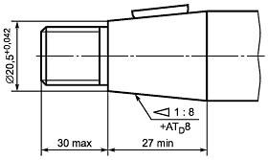
Шпонка сегментная 5х7,5 - по ГОСТ 24071-97.
Размеры паза - по ГОСТ 24071-97. Допускается при жестких ступицах шкивов изготавливать вал без шпоночного паза.
Рисунок Г.1 - Конец вала компрессора конусностью 1:8

Приложение Д (обязательное). Конец вала компрессора конусностью 1:5
Приложение Д
(обязательное)

Рисунок Д.1 - Конец вала компрессора конусностью 1:5
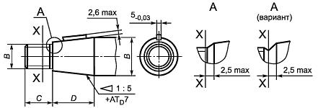
Резьбовой проходной калибр должен навинчиваться до линии Х-Х.
Рисунок Д.1 - Конец вала компрессора конусностью 1:5
Таблица Д.1 - Размеры вала компрессора конусностью 1:5
В миллиметрах
 |  | , max
25 | М18х1,5 | 20 | 25
30 | М20х1,5 | 23 | 30

Приложение Е (рекомендуемое). Расчет основных характеристик компрессора
Приложение Е
(рекомендуемое)
Е.1 Производительность в кубических метрах в минуту вычисляют по формуле
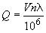, (Е.1)
где - рабочий объем, см;
- частота вращения вала, мин;
- коэффициент подачи.
Е.2 Потребляемую мощность в киловаттах вычисляют по формуле
, (Е.2)
где - удельная потребляемая мощность, кВт/м·мин;
- производительность, м/мин.
Е.3 Массу в килограммах вычисляют по формуле
, (Е.3)
где - удельная материалоемкость, кг/м·мин;
- производительность, м/мин, при 1500 мин.
Е.4 Коэффициент подачи - (отношение действительной производительности к рабочему объему в единицу времени) вычисляют по формуле
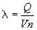, (Е.4)
где - производительность, м/мин;
- рабочий объем, см;
- частота вращения вала, мин.

Приложение И (рекомендуемое). Схемы установок и приспособлений для испытаний компрессоров
Приложение И
(рекомендуемое)

Рисунок И.1 - Схема установки для испытаний компрессоров одноступенчатого сжатия с жидкостным охлаждением
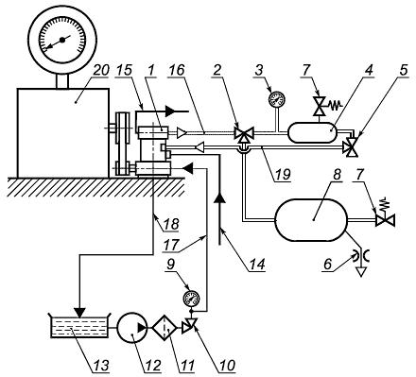
1 - объект испытаний; 2 - трехходовой кран; 3 - пневматический манометр; 4 - емкость вместимостью 1 дм; 5 - трехходовой кран; 6 - калиброванное отверстие; 7 - предохранительный клапан; 8 - нагрузочная емкость; 9 - гидравлический манометр; 10 - кран; 11 - масляный фильтр; 12 - масляный насос; 13 - масляный бак; 14 - подвод охлаждающей воды; 15 - отвод охлаждающей воды; 16 - отвод сжатого воздуха от компрессора; 17 - подвод масла; 18 - слив масла; 19 - отвод к разгрузочному устройству; 20 - балансирная машина
Рисунок И.1 - Схема установки для испытаний компрессоров одноступенчатого сжатия с жидкостным охлаждением

Рисунок И.2 - Схема установки для испытаний компрессоров одноступенчатого сжатия с воздушным охлаждением
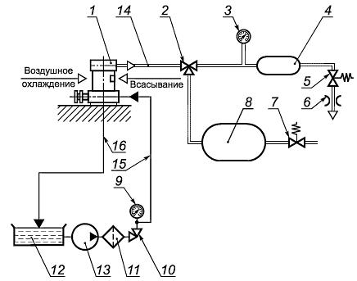
1 - объект испытаний; 2 - трехходовой кран; 3 - пневматический манометр; 4 - емкость вместимостью 1 дм; 5 - проходной кран; 6 - калиброванное отверстие; 7 - предохранительный клапан; 8 - нагрузочная емкость; 9 - гидравлический манометр; 10 - кран; 11 - масляный фильтр; 12 - масляный бак; 13 - масляный насос; 14 - отвод сжатого воздуха от компрессора; 15 - подвод масла; 16 - слив масла
Рисунок И.2 - Схема установки для испытаний компрессоров одноступенчатого сжатия с воздушным охлаждением

Рисунок И.3 - Приспособление для определения выброса масла со сжатым воздухом
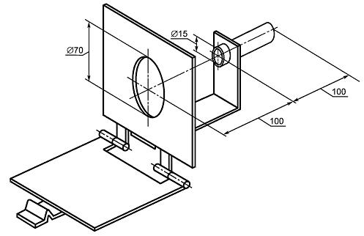
Рисунок И.3 - Приспособление для определения выброса масла со сжатым воздухом

Приложение К (рекомендуемое). Форма протокола испытаний компрессоров одноступенчатого сжатия для автотранспортных средств
Приложение К
(рекомендуемое)
УТВЕРЖДАЮ
Руководитель испытательного подразделения
 | (подпись) |  | (фамилия И.О.)
 | (дата)
ПРОТОКОЛ ИСПЫТАНИЙ N_________
1 Идентификационные данные объекта испытаний ____________________________
2 Цель испытаний: определение соответствия компрессора требованиям нормативных и технических документов (ГОСТ Р 52850-2007, ТД).
3 Методика испытаний: испытания проводились по ГОСТ Р 52850-2007 с использованием стендов и оборудования, аттестованных по ГОСТ Р 8.568-97.
4 Результаты испытаний
Параметр | Требование | Результат
Соответствие геометрических размеров компрессора требованиям КД
Производительность компрессора при:
- частоте вращения коленчатого вала ..., мин;
- избыточном давлении ... МПа;
- объеме нагрузочной емкости ... дм;
- диаметре дросселя ... мм;
- длине дросселя ... мм
Потребляемая мощность, кВт, при:
- частоте вращения коленчатого вала ... мин;
- избыточном давлении ... МПа
Крутящий момент, Нм, при:
- частоте вращения коленчатого вала ... мин;
- избыточном давлении ... МПа
Испытания системы смазки
Испытания герметичности компрессора

5 Заключение: испытуемое изделие соответствует (не соответствует) требованиям технических и нормативных документов.
(должность испытателя) |  | (подпись) |  |  | (фамилия И.О.)
 |  |  | (дата)

Библиография
[1] ОСТ 37.001.269-96 Транспортные средства. Маркировка
Электронный текст документа
сверен по:
официальное издание
М.: Стандартинформ, 2008

